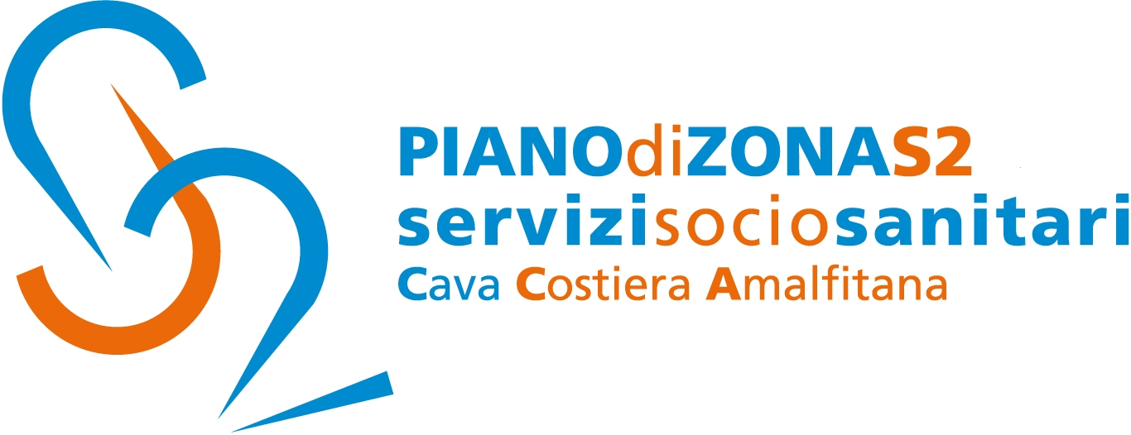

Comunicato Stampa 9 aprile 2019

Piano di Zona S2: report dei tre anni di attività
del Centro Antiviolenza di Minori

Il Piano di Zona S2 Cava Costiera amalfitana rende noto il report relativo al Centro Antiviolenza sulle donne con sede a Minori, gestito dal CIF - Centro Italiano Femminile.
L’equipe costituita da professioniste qualificate accoglie richieste d’aiuto e segnalazioni ed elabora interventi e percorsi specifici di counselling sociale, psicologico e /o legale per le donne con o senza figli che subiscono maltrattamento secondo i presupposti dell’anonimato e della riservatezza. Fondamentale risulta la rete con le persone, le realtà associative ed istituzionali in modo da unire le forze, le competenze e le risorse di ciascuno e dare risposte adeguate e globali.
In tre anni di attività il servizio ha accolto e seguito n. 22 donne. Il 90,9% sono state donne italiane, il 9% cittadine straniere. Il 31,8% delle donne risiedeva a Minori, il 27,2% a Tramonti, il 13,6% a Ravello, il 9% a Maiori e a Scala mentre il 4,5% parimenti ad Amalfi e ad Atrani.
La maggioranza di esse si sono collocate fra i 30 e i 49 anni (77,2%), cioè nella fascia intermedia di età. Di qui la minima rappresentazione delle donne giovani, al di sotto dei 30 anni (4,5%) e la poca rappresentazione delle donne adulte, dai cinquantanni in su (18,1%).
Relativamente allo stato civile, il 45,4% era coniugata, il 31,8% separata, mentre il 18,1% era nubile e il 4,5% divorziata. Il 69,1% delle donne era in possesso di un’istruzione media-superiore (81,7%). Il 13,6% aveva conseguito qualifiche professionali. Il restante 4,5% aveva la licenza elementare. Solo il 27,2% lavorava; del restante 72,5%, il 40,9% non erano occupate e il 9% lavorava in modo saltuario. La maggior parte delle donne, non avendo un reddito proprio fisso, conviveva (22,6%). Il 54% delle donne in carico dal 2015 al 2018 ha subito un tipo di violenza psicologica, il 16,2% rispettivamente un tipo di violenza economica o un tipo di violenza fisica. Il restante 13,5% delle donne ha vissuto episodi di stalking.
Da non sottovalutare che 14 donne su 22 aveva figli che avevano assistito alla violenza direttamente, indirettamente e/o ne avevano percepito gli effetti. Più della metà delle donne non ha sporto denuncia/querela nei confronti del proprio aggressore; solo il 40,9% ha deciso di farlo; il 4,5% ha ritirato la denuncia/querela. I reati compiuti ai danni delle donne sono stati commessi principalmente da uomini con i quali esse avevano instaurato un legame. Erano partner (40,9%) ed ex partner (27,2%) o partner conviventi (9%) ed ex partner conviventi (18,1%). Gli aggressori avevano un’età compresa prevalentemente tra i 40-59 anni (77,2%), possedevano un’istruzione media- superiore (72,6%) e un’occupazione stabile (77,1%). E’ stata rilevata una correlazione tra violenza e povertà/etilismo, personalità psicopatica o gelosia. Le donne che in tre anni si sono rivolte al Centro Antiviolenza hanno esplicitato più tipi di richiesta. Il 26,3% delle donne ha richiesto informazioni, il 35% consulenza sociale, il 24,5% sostegno psicologico, il 7% consulenza legale e il 6,9% altro (assistenza al percorso, protezione). Tutte le donne che hanno accettato di essere prese in carico si sono sentite sostenute nella loro storia di maltrattamento. Qualcuna si è allontanata dal servizio, poi è tornata più motivata ad andare fino in fondo al percorso di emancipazione dalla situazione di violenza. L’equipe di lavoro ha puntato al rafforzamento personale con l’acquisizione di strategie di sopravvivenza. Il Centro Antiviolenza, oltre alle attività direttamente collegate all’aiuto, ha realizzato attività di sensibilizzazione, informazione e prevenzione per incidere sull’aspetto culturale/strutturale della violenza di genere soprattutto negli istituti scolastici in quanto luoghi privilegiati di trasmissione valoriale.
Con preghiera della massima diffusione, si inviano cordiali saluti.

Addetto alla comunicazione
Silvia Lamberti

